09/2006 Polynésie
EXERCICE III : ÉTUDE DE QUELQUES ÉNERGIES RENOUVELABLES 4 points
http://labolycee.org

Les énergies renouvelables constituent historiquement les premières sources d'énergies utilisées par les hommes. Au total, on peut compter six "types" d'énergies renouvelables : l'énergie solaire, l'énergie éolienne, l'énergie hydraulique, l'énergie géothermale, la biomasse et l'énergie des déchets. On s'intéressera en particulier dans cet exercice à l'énergie éolienne et à l'énergie hydraulique.

Partie I : L'énergie éolienne

L'énergie éolienne est l'énergie cinétique du vent que l'on transforme en énergie électrique.
On veut à partir de l'observation d'une grande éolienne de 70 m de diamètre, déterminer la puissance délivrée par celle-ci.

- On filme l'éolienne, on numérise le film et à l'aide d'un logiciel adapté, on pointe la position M_{i} de l'extrémité d'une pale pour tous les intervalles de temps Δt = 0,1 s (figure 1 de l'annexe à rendre avec la copie).
  - Quelle est la nature du mouvement du point M ? Justifier.
  - Déterminer la valeur v₂ de la vitesse instantanée réelle au point M₂.
  - Construire le vecteur vitesse sur la figure 1 de l'annexe à rendre avec la copie, à l'échelle 1 cm pour 10 m.s⁻¹.
  - Quelle est la durée d'un tour ?

- En déduire la fréquence de rotation de la pale de l'éolienne, c'est-à-dire le nombre de tours effectués en une minute.

- Le constructeur donne la courbe représentant la puissance P en fonction de la fréquence de rotation f de l'éolienne. Déterminer la puissance délivrée par cette éolienne dans les conditions de rotation décrites précédemment.

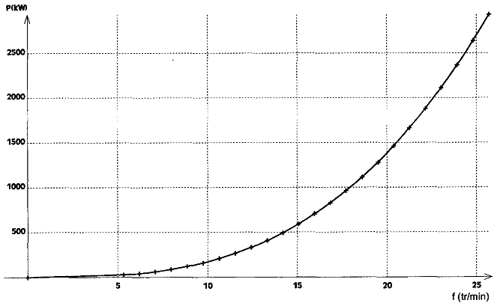
Partie II : L'énergie hydraulique

On va étudier un prototype d'usine houlomotrice. Une plate-forme amarrée au fond et pesant
237 tonnes, récupère l'énergie produite par les vagues "déferlantes". Elle possède un réservoir central qui se remplit en brisant la houle. Ce réservoir se vide partiellement, à travers une conduite, dans une turbine qui génère de l'électricité. On peut ainsi espérer une puissance d'environ 7 MW.
La figure ci-dessous montre un plan en coupe.

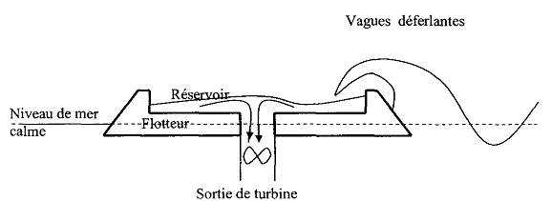

On modélise la houle par une onde transversale. Sur la figure 2 de l'annexe à rendre avec la copie, on a représenté à deux instants t = 0 s et t = 1,0 s , cette houle se propageant vers
la droite.

- Décrire qualitativement le mouvement du bout de bois représenté sur la figure 2.
- Sur la figure 2 dessiner la position du bout de bois à t = 1,0 s.
- Décrire en quelques lignes le principe de fonctionnement de cette usine houlomotrice. On pourra analyser les différents type d'énergies mis en jeu.

- À l'aide de la figure 2 de l'annexe, calculer la célérité v de l'onde.
- Définir la longueur d'onde λ de la houle puis la déterminer à l'aide de la figure 2 de l'annexe.
- Définir la période T de l'onde puis calculer sa valeur.

3. Une série de mesures effectuées au large montre que le carré de la célérité est proportionnel à la longueur d'onde: v² = a × λ.

- Déterminer la dimension de a.
- On propose les 2 relations suivantes :

(1) v² = (2) v² = g × λ

À l'aide des résultats de la question 2, déterminer la bonne relation entre v² et λ.
On prendra g = 9,8 m.s⁻².
Annexe à rendre avec la copie

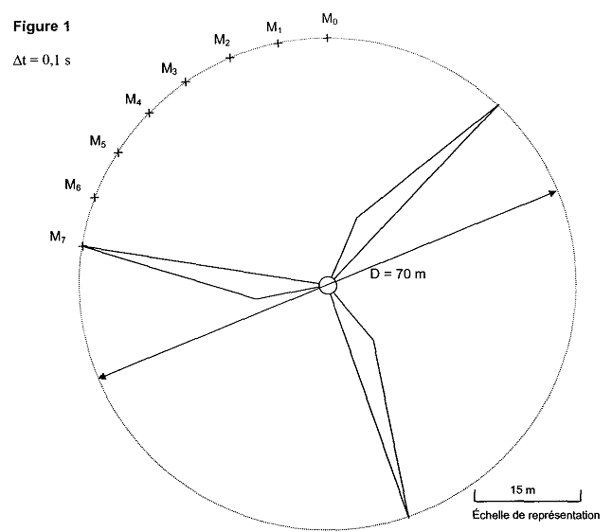

Figure 2

